“新时代高校课程建设”线上研习营
操作说明

一、下载“学习通”
教师可在手机应用市场搜索并下载“学习通”，或直接扫如下二维码进行下载。
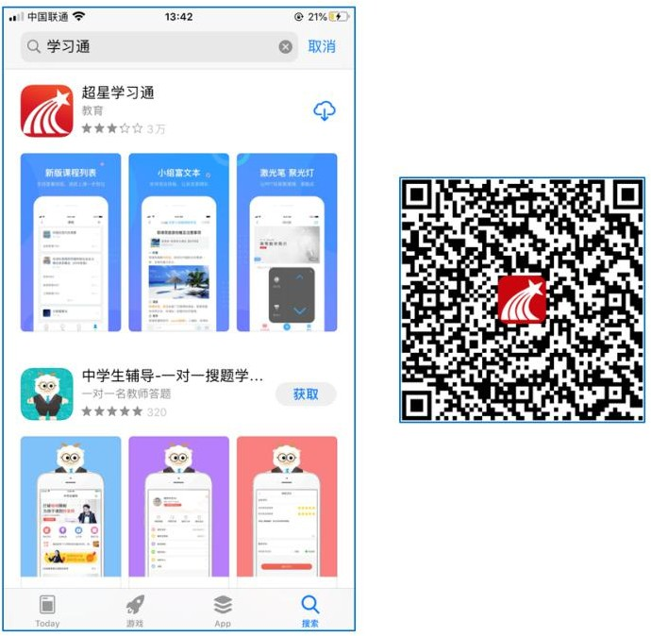
图 1 下载“学习通”

二、登录和注册
1.如果你已有帐号（已使用手机号注册并绑定工号），则可使用手机号和密码直接登录。
2.如果你是初次登录者：请点击学习通进入“登录”页面，选择“新用户注册”，输入手机号获取验证码、设置自己的密码，然后填写学校名称、输入自己的工号、姓名进行账号绑定（注意：为方便管理，信息验证不要跳过，学校名称“浙江音乐学院”，必须写全称，不能使用简写或直接写所在学院，避免学号绑定错误。

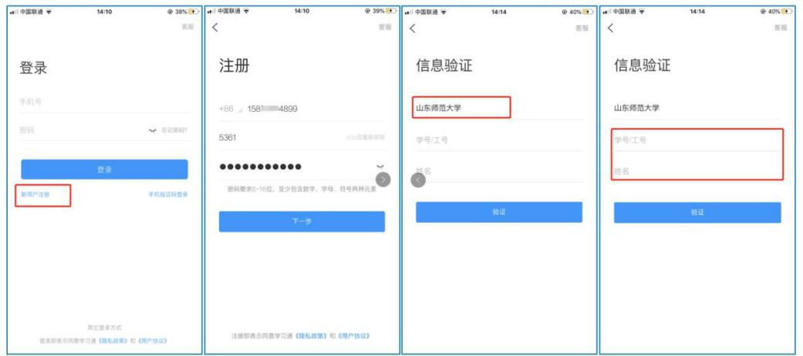

图 2 注册—信息验证流

三、参加学习
1.进入教师发展中心平台。登录成功后，打开学习通，在首页右上角点击“扫一扫”图标，选择邀请码，进入邀请码输入界面，输入邀请码“zjcmjsfz” 则可进入教师发展中心平台。选择首页面“直播讲堂”，进入后点击相关课程进行学习。
图 3 邀请码输入流程
